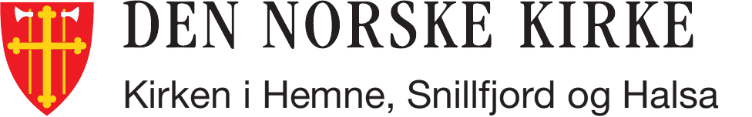Dåpsmelding:
Barnet:
Fødselsdato:
Barnets hele navn:
Fødested:
Dåpsdato:
Sted for dåp:
Foreldre 1: Foreldre 2:
Fødselsdato: | Fødselsdato:
Fullt navn: | Fullt navn:
Telefonnummer:  E-postadresse: | Telefonnummer:  E-postadresse:
Adresse: | Adresse:
Bostedskommune og soknetilhørighet ved barnets dåp:  Kommune: _____________________  Sokn: Hemne Vinje Heim  Snillfjord Annet: ______________ | Bostedskommune og soknetilhørighet ved barnets dåp:  Kommune: _____________________  Sokn: Hemne Vinje Heim  Snillfjord Annet: _____________

Fadderes hele navn og adresse: Det kan minimum være 2 faddere, og fadderne må være fyllt 15 år.
Fadder:
Fadder:
Fadder:
Fadder:
Fadder:
Fadder:
Kan menigheten annonsere at barnet er døpt i menighetsbladet Kirkedøra og lokalavisen? Ja Nei

Dato: _______________ Sted: _______________________ Signatur: ___________________________________

